桂林电子科技大学试卷
试卷编号：C

学年第 学期 课号
课程名称 概率论与数理统计 适用班级（或年级、专业）
考试时间 120 分钟 班级 学号 姓名
题号 | 一 | 二 | 三 | 四 | 五 | 六 | 七 | 八 | 九 | 十 | 成绩
满分 | 12 | 12 | 24 | 24 | 20 | 8 |  |  |  |  | 100
得分
评卷人
一 填空题（每小题4分，共12分）
- 若随机事件A，B相互独立，P(A)=0.2，P(B)=0.45，则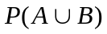= 。
- 设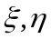是相互独立的随机变量，其分布函数分别为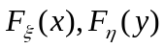，则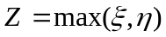的分布函数为：___________________；
- 设总体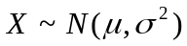，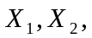…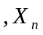是的样本，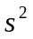为样本方差。
则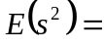 。
二 选择题（每小题4分，共12分）
1. 设随机变量，则随增大概率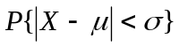应（ ）；
（A）单调增大； (B) 单调减少； (C) 增减不定； (D) 保持不变。
2. 设总体，…是的样本，为样本均值，
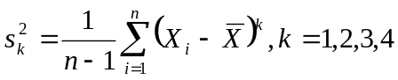。则服从自由度为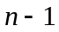的分布的随机变量是（ ）；
（A）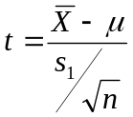；(B) 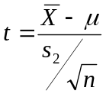； (C) 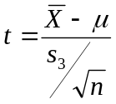；(D) 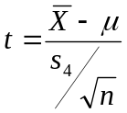。
3. 设总体，…是的样本，为样本均值。则服从（ ）。
（A） ； (B) 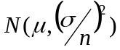； (C) 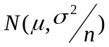 ； (D) 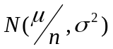。
三（每小题12分，共24分）
1．甲乙两人进行投篮比赛，各投两次，每人投中的概率均为0.5，设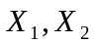 分别表示甲乙投中的次数，试求：(1) 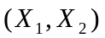的分布率。（2）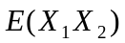。
- 设二维随机变量的联合概率密度为：
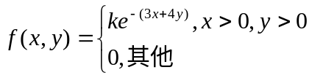
求 ：（1）常数； （2）验证和是否相互独立。
四（每小题12分，共24分）
- 设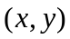的概率密度为
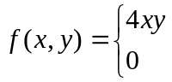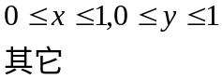
试求：(1). 的联合分布函数；
（2） 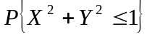。
- 根据历史资料分析，某地连续两次强地震时间间隔的年数为随机变量，其分布函数为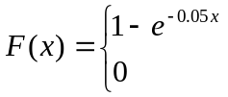 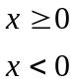
现在该地区刚发生一次强地震，试求：
(1) 的概率密度 ； (2) 今后10年内再次发生强地震的概率；
五（每小题10分，共20分）
1. 设总体的分布函数为：
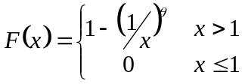
其中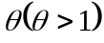未知参数，…是的样本。试求的矩估计量和最大似然估计量。
2. 设总体，…是的样本，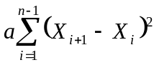为的无偏估计。试求数。
六 （8分）设随机变量的概率密度为：
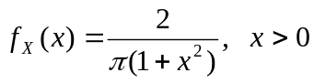
试证明：随机变量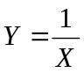与服从同一分布。

试卷编号：C
桂林电子科技大学试卷评分标准与参考答案
学年第 学期 课号
课程名称 概率论与数理统计 适用班级（或年级、专业）一 填空题（每小题4分，共12分）
- 若随机事件A，B相互独立，P(A)=0.2，P(B)=0.45，则=0.56 。
- 设是相互独立的随机变量，其分布函数分别为，则的分布函数为：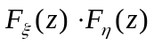 。
- 设总体，…是的样本，为样本方差。
则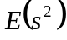= 。
二 选择题（每小题4分，共12分）
1. 设随机变量，则随增大概率应（D）；
（A）单调增大； (B) 单调减少； (C) 增减不定； (D) 保持不变。
2. 设总体，…是的样本，为样本均值，
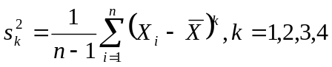。则服从自由度为的分布的随机变量是（B）
（A）；(B) ； (C) ；(D) 。
3. 设总体，…是的样本，为样本均值。则服从（C）；
（A） ； (B) ； (C) ； (D) 。
三（每小题12分，共24分）
1．甲乙两人进行投篮比赛，各投两次，每人投中的概率均为0.5，设 分别表示甲乙投中的次数，试求：(1) 的分布率。（2）。
- 设二维随机变量的联合概率密度为：
求 ：（1）常数； （2）验证和是否相互独立。

- 解：（1）的分布率为：

x₂ | 0 | 1 | 2
0 | 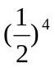 | 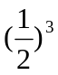
1 |  | 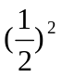
2


（2） 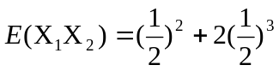 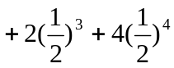＝1。
2、解：（1） ∵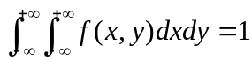，得

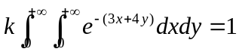
∴ 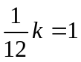， 故 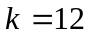
- 由
∴ 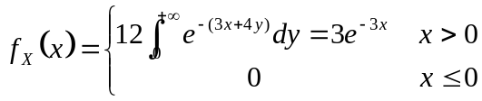，
同理
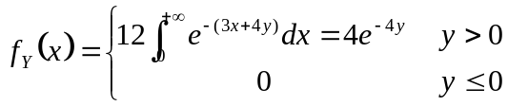
∴ 对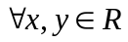，有 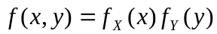，所以相互独立。
四（每小题12分，共24分）
- 设的概率密度为
试求：(1). 的联合分布函数；
（2） 。
- 根据历史资料分析，某地连续两次强地震时间间隔的年数为随机变量，其分布函数为
现在该地区刚发生一次强地震，试求：
(1) 的概率密度 ； (2) 今后10年内再次发生强地震的概率；
1. 解：（1） 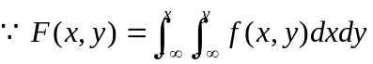
∴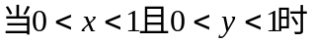，
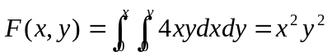
∴ 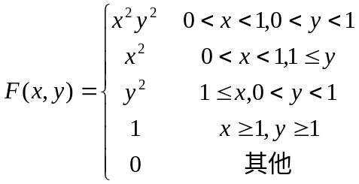
（2）∵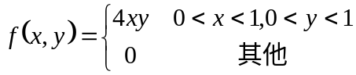
∴ 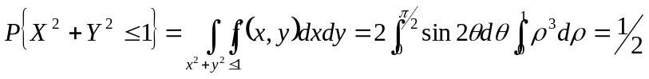
2. 解： 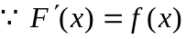
∴ 当
当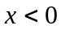时，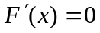。
∴ 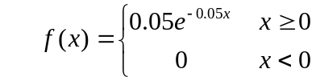
（3） 依题意，即求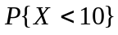
。
五（每小题10分，共20分）
1. 设总体的分布函数为：
其中未知参数，…是的样本。试求的矩估计量和最大似然估计量。
2. 设总体，…是的样本，为的无偏估计。试求数。
解：1.
∵ 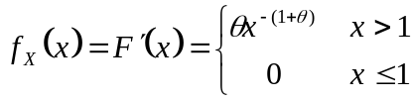
∴ 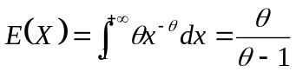 令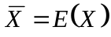，的矩估计量为：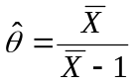 。
又∵当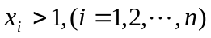时，的似然函数为：
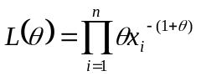 ∴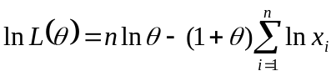
令 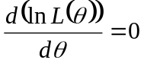，得：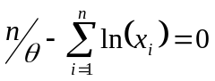。
∴的最大似然估计量为：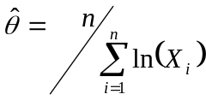
2．∵
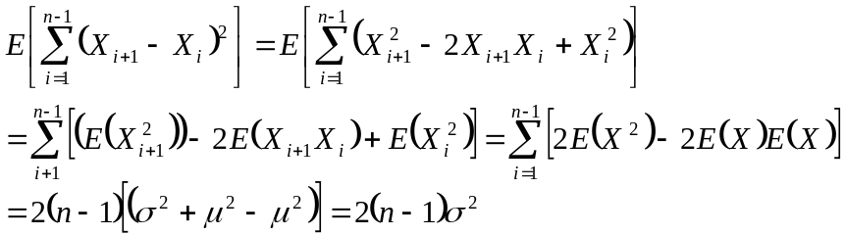
∴ 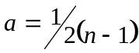。
六 （8分）设随机变量的概率密度为：
试证明：随机变量与服从同一分布。
证明：依题意，易知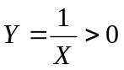，故当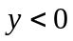时，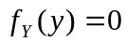。
当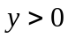时，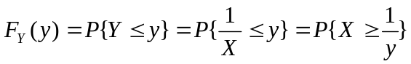
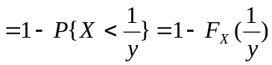
∴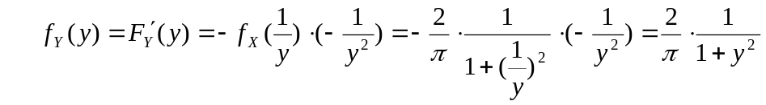
∴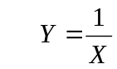与服从同一分布。

